PROGRAMACION ORIENTADA A OBJETOS

PROPUESTA DE PROYECTO

Semestre 2014-2015/I

No de proyecto

Nombre del proyecto

Integrantes del equipo

Objetivo del proyecto

Descripción del proyecto

Descripción e imágenes de cada nivel

ivel Principiante

Nivel Intermedio

Nivel Avanzado

Diagrama de clases UML

Características y comportamiento de cada clase

Herencia y polimorfismo

Cronograma de actividades (plan de trabajo)

Bitácora de actividades (historial)

1. No de proyecto

Proyecto #195

1. Nombre del proyecto

Galaxy Battle

1. Integrantes del equipo

Juan de Jesús Méndez Muñoz

Clave: 187774

1. Objetivo del proyecto

En este proyecto se podrán desarollar y comprobar las habilidades que tiene el programador en base a los conocimientos adquiridos en el transcurso del semetre en el lenguaje de programación “Java”, ayuda el mejor comprendimiento de todas las posibilidades y herramientas con las que cuenta este lenguajes, asi como el Depurador que se esta utilizando Greenfoot.

1. Descripción del proyecto

En este juego se crea un ambiente en el espacio, en el cual la finalidad del personaje es poder

conseguir el mayor puntaje que se pueda, asi mismo que se pueda sobrevivir dentro del juego para poder disfrutar de todo el entretenimiento, al igual que seguir avanzando dentro de los tres niveles con los que cuenta.

1. Descripción e imágenes de cada nivel

El juego deberá tener por lo menos tres niveles de dificultad, pero se pueden tener más si así lo requiere el proyecto. Para cada uno de los niveles, además de las imágenes del escenario, se debe describir claramente las dificultades que el jugador tiene que superar para pasar al siguiente nivel. Incluir como parte del escenario las estadísticas de cada nivel, por ejemplo, puntos, vidas, tiempo, nivel, etc, según sea requerido en el proyecto.

* 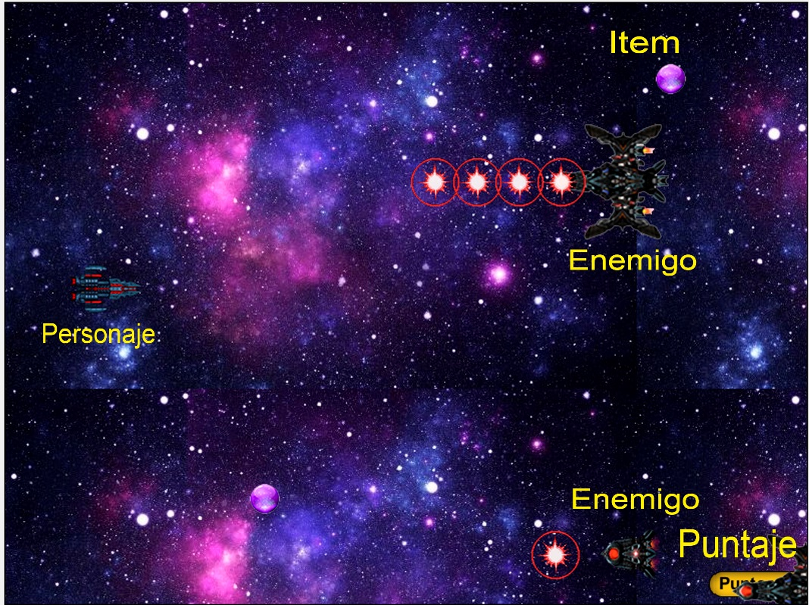Nivel Principiante

Colocar aquí la imagen del escenario y su descripción para avanzar al siguiente nivel.

Este es el primer escenario o primer nivel del juego, en este juego se tiene a su personaje principal en el principio del mundo.

En la parte inferior derecha se tiene un contador, o un tablero de puntaje, en el cual se denotan los enemigos que se logran destruir.

En el mundo saldrán Items que te ayudaran con la cadencia de tus disparos, y soolo tendrán una cierta duración de tiempo

Para que el personaje puede avanzar al siguiente nivel se tiene que juntar una cantidad minima de puntos, para poder asi seguir avanzando

* Nivel Intermedio

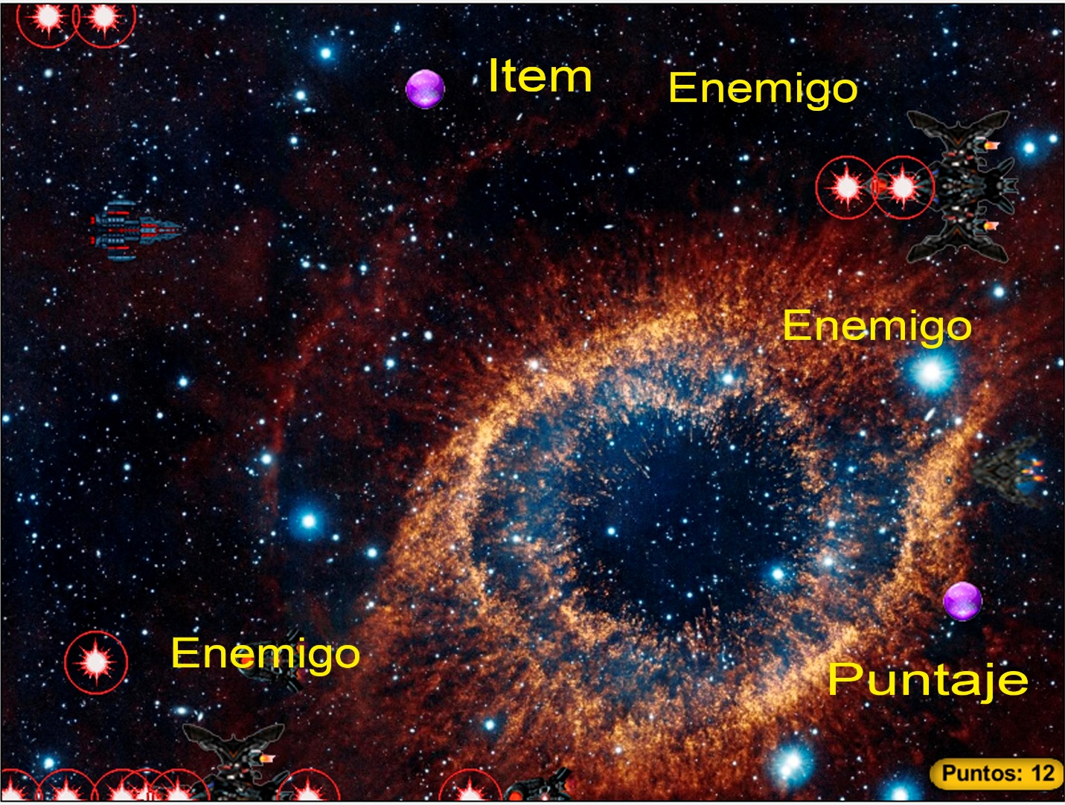

El nivel intermedio se llega a el con la configuración que deja el programador, en este caso pasando los 10 enemigos destruidos, se pasa hacia este nivel, el nivel de enemigos es medio, al igual que la frecuencia en la que salen,

* Nivel Avanzado

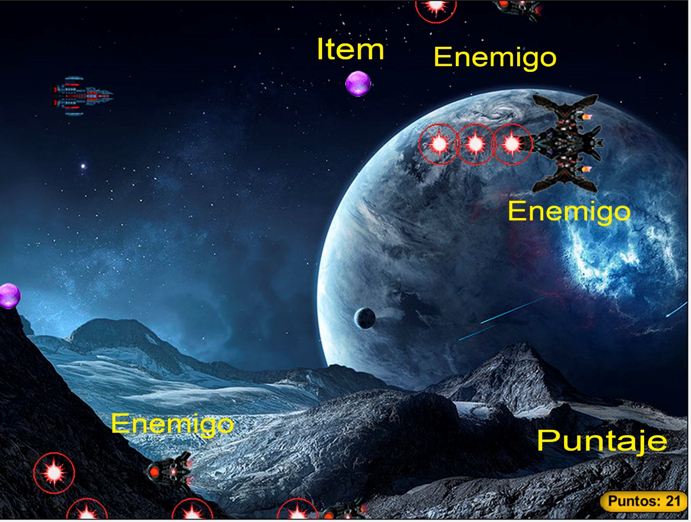

Este el tercer nivel, el cual cambio del escenario, se pasa hacia el con un mayor puntaje que puede ser definido por el programador, en este la cantidad de enemigos, asi como su frecuencia de salida, será mas común, asi que el jugador tendrá que tener gran destreza para poder sobrevivir

1. Diagrama de clases UML

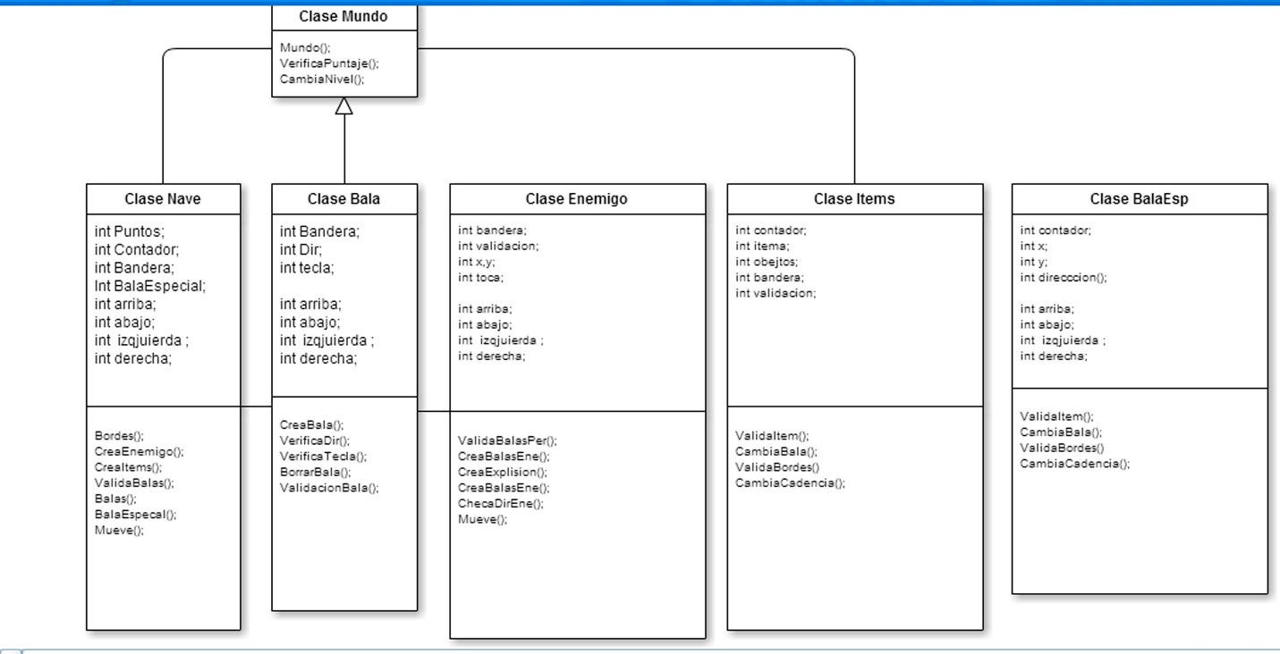

1. Características y comportamiento de cada clase

Escribir aquí las características de las principales clases de su proyecto.

|  |  |
| --- | --- |
| Nombre de la clase: | Nave |
| Características: | Tiene el movimiento del personaje principal, asi como la llamada hacia algunas de las funciones principales, que interactúan con el personaje |
|  |  |
|  |  |
| Comportamiento: | Esta clase, u objeto, tiene movimiento en forma de cruz, que es arriba,abajo,izquierda, derecha, tiene una función de disparo que es activada con la tecla espacio |
|  |  |
|  |  |

*\* Para añadir más renglones a la tabla primero debe seleccionar el renglón y después desde el menú “****Tabla****” seleccionar la opción “****Insertar una fila debajo****”*.

|  |  |
| --- | --- |
| Nombre de la clase: | Bala |
| Características: | En esta clase es donde se crean las balas del personaje, en esta clase se realiza la validación de las coordenadas del personaje para poder crear las balas, en su debidas coordenadas y asi hacer coincidir la relación personaje-bala |
|  |  |
|  |  |
| Comportamiento: | Esta clase ayuda a crear y realizar validaciones de las balas del personaje para ver si interactua con algún otro objeto que contenga el proyecto |
|  |  |
|  |  |

*\* Para añadir más renglones a la tabla primero debe seleccionar el renglón y después desde el menú “****Tabla****” seleccionar la opción “****Insertar una fila debajo****”*

|  |  |
| --- | --- |
| Nombre de la clase: | Enemigo |
| Características: | Clase donde se desarrolla unos de los contrincantes a los cuales se debe enfrentar el personaje |
|  |  |
|  |  |
| Comportamiento: | Este enemigo aparecerá desde el principio del mundo con coordenadas aleatorias, este enemigo tendrá la habilidad de poder realizar disparos hacia el frente para poder asi obstaculizar los movimientos del personaje o en su caso hacer que muera |
|  |  |
|  |  |

*\* Para añadir más renglones a la tabla primero debe seleccionar el renglón y después desde el menú “****Tabla****” seleccionar la opción “****Insertar una fila debajo****”*

1. Herencia y Polimorfismo

Escribir aquí una explicación de como se utilizará la herencia y polimorfismo dentro de su proyecto.

La herencia se utiliza en este proyecto de forma mas directa ya que se creo de la forma en que todas las clases dependieran de la clase actor que es la clase principal, para poder asi tomar atributos de cualquiera de alguna de las clases que están disponibles

Con el poliformismo se puede agregar características a alguna clase especifica para poder adapatarla a alguna situación que se requiera

1. Cronograma de actividades (plan de trabajo)

Describir todas las actividades por realizar desde la propuesta del proyecto hasta la entrega considerando los siguientes entregables:

* + Manual del usuario
  + Manual del programador (este documento)
  + Código
  + Video
  + Link a Greenfoot

Se deben tomar en cuenta las siguientes fechas importantes:

* + fecha de entrega para examen de ordinario: 2 de diciembre
  + fecha de entrega para examen de extraordinario: 4 de diciembre
  + fecha de entrega para examen de titulo: 11 de diciembre

|  |  |  |
| --- | --- | --- |
| Fecha de Inicio | Fecha de Término | Actividad por realizar |
| 19/Marzo/2015 | 25/Marzo/2015 | Diagramas de Clases |
| 28/Marzo/2015 | 28/Mayo/2015 | Realización del Codigo del Proyecto |
| 26/Marzo/2015 | 27/Marzo/2015 | Captura del Video del Juego en Funcionamiento |
| 28/Marzo/2015 | 29/Marzo/2015 | Link a GreenFoot |

*\* Para añadir más renglones a la tabla debe seleccionar primero la tabla y después desde el menú “****Tabla****” seleccionar la opción “****Insertar una fila debajo****”*

1. Bitácora de actividades (historial)

Esta parte será llenada durante la elaboración del proyecto. Aquí se deben describir cada una de las actividades realizadas desde la propuesta hasta la entrega del proyecto.

|  |  |
| --- | --- |
| Fecha (dd/mm/aa) | Descripción de la actividad realizada |
| 28/Marzo/2015 | Idea general de lo que que se quiere como proyecto |
| 3/Abril/2015 | Guía en base a algún juego ya existente y la aplicación de la metodología |
| 8/Abril/2015 | Desarrollo del diagrama de clases que se pueden utilizar |
| 10/Abril/2015 | Inicio del desarrollo en código como tal |
| 23/Abril/2015 | Planteamineto de problemas, existentes |
| 3/Mayo/2015 | Corregimiento de los problemas, y puliendo el código |
| 15/Mayo/2015 | Checar posibles errores de validaciones |
| 20/Mayo/2015 | Verificar Funcionamiento Correcto |
| 28/Mayo/2015 | Crear Documentación necesaria para el proyecto |

*\* Para añadir más renglones a la tabla debe seleccionar primero la tabla y después desde el menú “****Tabla****” seleccionar la opción “****Insertar una fila debajo****”*